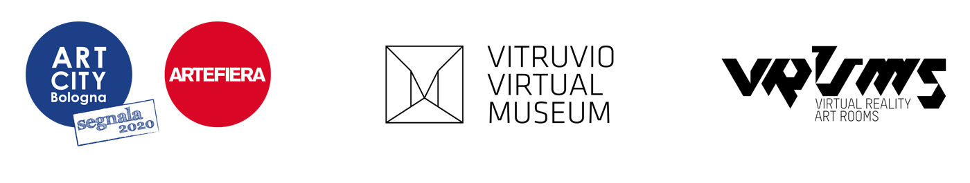
Nell’ambito di ART CITY Segnala 2020
in occasione di Arte Fiera

Vitruvio Virtual Museum
presenta

il museo temporaneo di realtà virtuale

WHAT IF
La riproducibilità tecnica nell’epoca dell’opera d’arte

A cura di
Eleonora Frattarolo

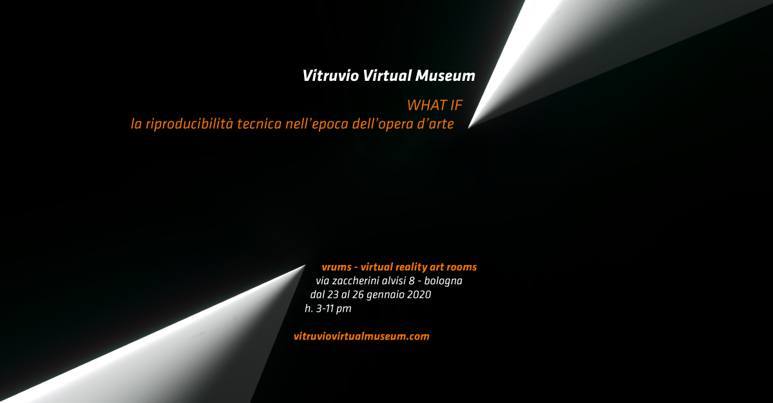

dal 23 al 26 gennaio 2020

VRUMS – Virtual Reality Art Rooms
Via Zaccherini Alvisi 8, Bologna

Nell’ambito di ART CITY Segnala 2020 in occasione di Arte Fiera, dal 23 al 26 gennaio 2020 Vitruvio Virtual Museum presenta il museo temporaneo di realtà virtuale “WHAT IF. La riproducibilità tecnica nell’epoca dell’opera d’arte”, a cura di Eleonora Frattarolo, all’interno dei nuovi spazi di VRUMS – Virtual Reality Art Rooms in Via Zaccherini Alvisi 8 (Bologna).
L’esposizione vuole fare un punto della situazione sulle potenzialità e lo sviluppo della realtà virtuale in campo artistico, cinematografico e scientifico attraverso opere che riproducono realtà passate o future, mondi e situazioni completamente immaginate.

Cinque di queste esperienze virtuali, già esposte nei musei d’arte contemporanea o durante festival specifici, saranno presenti in mostra durante Artefiera, e per la prima volta riunite. Inoltre, sarà presentato un lavoro totalmente inedito che dà il titolo alla mostra. What if è un’indagine artistica sulle emozioni basilari dell’uomo. A partire dalla scrittura di un soggetto e una sceneggiatura originale, il visitatore potrà immergersi e ammirare affascinanti scenografie iperreali dominate dai quattro elementi: aria, terra, fuoco, acqua.

Chi entra in What if vive un’esperienza virtuale immersiva apparentemente libera. In realtà, per evitare la paralisi, è necessario seguire la regia occulta e prestabilita che governa l’esperienza, fare i conti con i propri ricordi e le proprie paure. In What if niente è casuale e tutto segue una logica precisa. Escluse le emozioni.

Nel percorso espositivo il visitatore troverà inoltre:

- Synapse di Enrico T. De Paris esposta alla Triennale di Milano. Un labirinto a struttura molecolare progettato e popolato dall’artista dove lo spettatore si fa parte attiva dell’opera d’arte e diventa a sua volta opera nell’opera: si muove liberamente fra le stanze, viene stimolato da piccoli oggetti volanti, entra in contatto con diverse creature, simboli, emblemi, metafore. Indossare il visore ed entrare in Synapse significa divenire artefici del proprio percorso, autori della propria personale esperienza artistica. Info, foto e video: https://vitruviovirtualmuseum.com/portfolio/synapse/

- Casa DO UT DO, realizzata per la Fondazione Isabella Seràgnoli su un disegno di Alessandro Mendini con stanze di Alberto Biagetti, Mario Cucinella, Riccardo Dalisi, Michele De Lucchi, Stefano Giovannoni, Alessandro Guerriero, Massimo Iosa Ghini, Daniel Libeskind, Angelo Naj Oleari, Terri Pecora, Renzo Piano, Claudio Silvestrin, Nanda Vigo. Questa esperienza virtuale è stata esposta nei più importanti musei italiani per l’arte contemporanea: MADRE, MAST, MAMbo, Mart, MAXXl, Guggenheim Venezia, Pinacoteca di Bologna, Reggia di Caserta, Circolo dei Lettori di Torino. Info, foto e video: https://vitruviovirtualmuseum.com/portfolio/casa-do-ut-do/

- Casa Malaparte, esposta alla Bologna Design Week 2015. Il mare, i mattoni rossi, la vista sui faraglioni, la lunga scalinata che conduce al tetto e alla mitica vela bianca dietro la quale Brigitte Bardot prendeva il sole nel Disprezzo, il salone principale, le ceramiche di Alberto Savinio.
Sono solo alcuni dei particolari che continuano a sedurre e affascinare studiosi, architetti, artisti e appassionati di tutto il mondo. Casa Malaparte di Vitruvio è una sfida tecnologica, un’esperienza virtuale immersiva che ha riaperto al pubblico la mitica casa di Capri discussa e amata in tutto il mondo. Info, foto e video: https://vitruviovirtualmuseum.com/portfolio/casa-malaparte/

- Leggero - Tributo a Freak Antoni, esposta al Museo della Musica di Bologna. È il tributo che Vitruvio Virtual Museum ha dedicato a uno degli artisti italiani più sovversivi e destabilizzanti della storia musicale del nostro paese. L’esperienza di realtà virtuale immersiva, dialoga direttamente con la scultura in marmo di Carrara realizzata dello scultore Daniele Rossi che ritrae Freak Antoni all’interno di un sanitario dotato di razzi. Attraverso la realtà virtuale, i razzi vengono attivati e il fruitore dell’esperienza compie un viaggio su Bologna fra le note di Ludovico Einaudi e i versi di Le onde leggero, delicata e sorprendente poesia dello stesso Antoni. Info, foto e video: https://vitruviovirtualmuseum.com/portfolio/tributo-a-freak-antoni/

- Progetto SKA e Astri Mini-Array realizzato per l’Istituto Nazionale di Astrofisica. Vitruvio Virtual Museum per l’INAF ha realizzato due documentari interattivi in realtà virtuale immersiva, fra i primi nel loro genere. Attraverso Cicer-One - la guida Robot dell’esperienza - il fruitore compirà un viaggio in due diversi siti, il deserto sudafricano e quello del vulcano Teide all’Isola di Tenerife, dove INAF installerà telescopi di nuovissima generazione, rispettivamente nelle onde radio e nei raggi gamma.

INFORMAZIONI UTILI

TITOLO: What if. La riproducibilità tecnica nell’epoca dell’opera d’arte.
PROMOSSO DA: Vitruvio Virtual Museum
A CURA DI: ELEONORA FRATTAROLO
QUANDO: nell’ambito di ART CITY Segnala 2020 in occasione di Arte Fiera dal 23 al 26 gennaio 2020
DOVE: VRUMS – Virtual Reality Art Rooms, Via Zaccherini Alvisi 8 – Bologna
ORARI: dalle 15.00 alle 23.00
INGRESSO GRATUITO

CONTATTI:
Simone Salomoni
mob: +39 339 4751917
Email: info@vitruviovirtualmuseum.com

WEB: www.vitruviovirtualmuseum.com
FACEBOOK: www.facebook.com/vitruviomuseum/
INSTAGRAM: www.instagram.com/vitruviovirtualmuseum/

Ufficio stampa Culturalia di Norma Waltmann

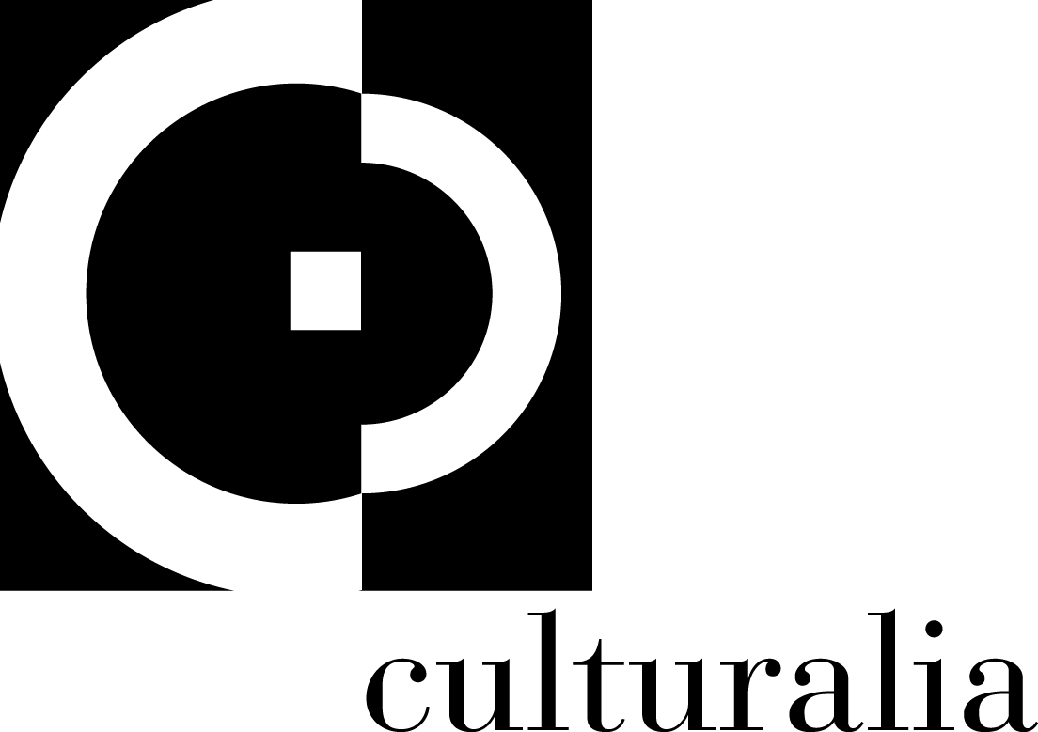

051 6569105, 392 2527126
info@culturaliart.com
Facebook: culturalia
Instagram: culturalia_comunicare_arte
www.culturaliart.com

